Thème 1 Activité n°13 : À chaque case son élément chimique (p 78)
Capacités exigibles:
→ Déterminer la position de l’élément dans le tableau périodique à partir de la donnée de la configuration électronique de l’atome à l’état fondamental.
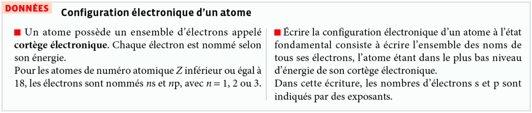
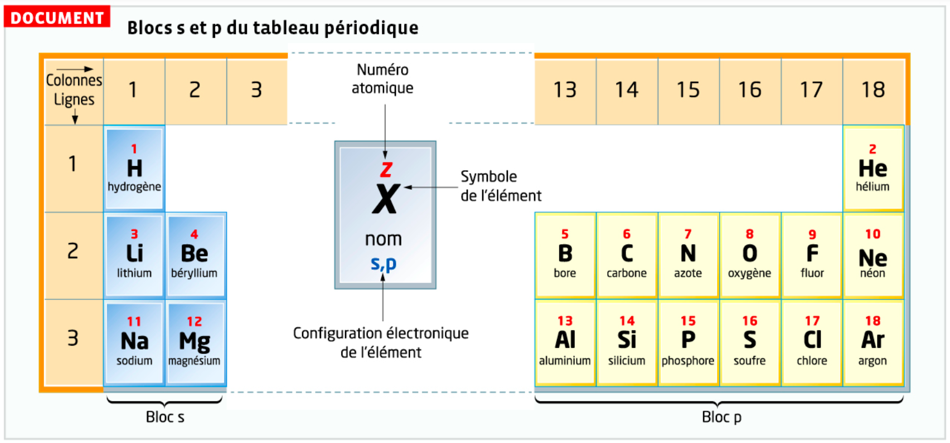
Questions


